Руководство работников (представителей) участников системы «Электронный бюджет» по работе с РЕЕстром «реестр отчетов юл, ип, фл»

Версия 2020.01

содержание
Перечень терминов и сокращений 3
Введение 4
1. ФОРМИРОВАНИЕ ОТЧЕТА по соглашению В РЕЕСТРЕ «рЕЕСТР ОТЧЕТОВ ЮЛ, иП, ФЛ» 5
2. Утверждение отчета по соглашению в реестре «Реестр юл, ип, фл» получателем 8
3. Внешнее согласование отчета по соглашению в реестре «Реестр юл, ип, фл» Предоставителем 9

Перечень терминов и сокращений
Термин/сокращение | Определение/расшифровка
ИП | Индивидуальный предприниматель
ОРФК | Орган Федерального казначейства
ФЛ | Физическое лицо
ЮЛ | Юридическое лицо

Введение
С реестром «Реестр отчетов ЮЛ, ИП, ФЛ» работают пользователи системы «Электронный бюджет» с полномочиями:
- Предоставление получателями субсидий в целях финансового обеспечения затрат в связи с производством товаров, выполнением работ, оказанием услуг из федерального бюджета средств иным юридическим лицам, индивидуальным предпринимателям на безвозмездной и безвозвратной основе, в том числе в форме гранта, или в форме вклада в уставный (складочный) капитал юридического лица (Предоставитель)
- Предоставление из местного бюджета субсидий юридическим лицам, индивидуальным предпринимателям, физическим лицам - производителям товаров, работ, услуг за счет полученных межбюджетных трансфертов из бюджета субъекта Российской Федерации (Предоставитель)
- Предоставление из бюджета субъекта Российской Федерации субсидий юридическим лицам, индивидуальным предпринимателям, физическим лицам - производителям товаров, работ, услуг за счет полученных межбюджетных трансфертов из федерального бюджета (Предоставитель)
- Получение субсидий юридическими лицами, индивидуальными предпринимателями, физическим лицам - производителям товаров, работ, услуг от других юридических лиц или из бюджета субъекта Российской Федерации (местного бюджета).

1. ФОРМИРОВАНИЕ ОТЧЕТА по соглашению В РЕЕСТРЕ «рЕЕСТР ОТЧЕТОВ ЮЛ, иП, ФЛ»
Формирование отчета доступно получателям соглашения с полномочием «Получение субсидий юридическими лицами, индивидуальными предпринимателями, физическим лицам - производителям товаров, работ, услуг от других юридических лиц или из бюджета субъекта Российской Федерации (местного бюджета)» – Ввод данных.
Для формирования отчета необходимо перейти в подраздел: «Меню» (1) – «Соглашения» (2) – «Соглашения ЮЛ, ИП, ФЛ» (3) – «Реестр отчетов ЮЛ, ИП, ФЛ» (4) (Рисунок 1);

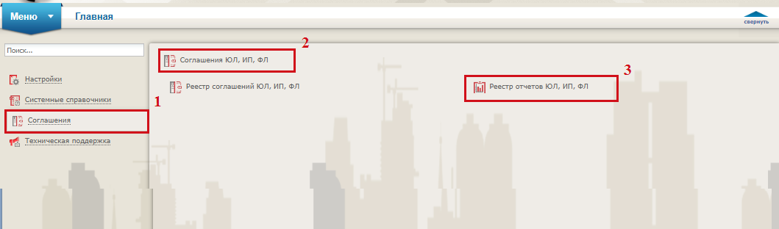
Рисунок 1. Реестр «Реестр отчетов ЮЛ, ИП, ФЛ»

Добавление отчета осуществляется путем нажатия на кнопку «Реестр» - «Сформировать отчет» в реестре «Реестр отчетов ЮЛ, ИП, ФЛ».
В открывшемся окне необходимо заполнить все поля, а затем нажать на кнопку «Сформировать» (Рисунок 2).
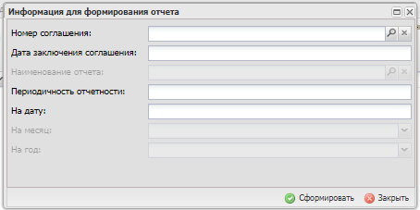
Рисунок 2. Информация для формирования отчета

Важно! В поле «Номер соглашения» отображаются поставленные на учет в ОРФК соглашения, в которых организация пользователя является получателем субсидии.
Важно! В поле «Наименование отчета» отображаются отчеты из вкладки соглашения «Предоставление отчетности».
В результате появится сообщение о том, что отчет сформирован, в реестре появится строка (Рисунок 3).
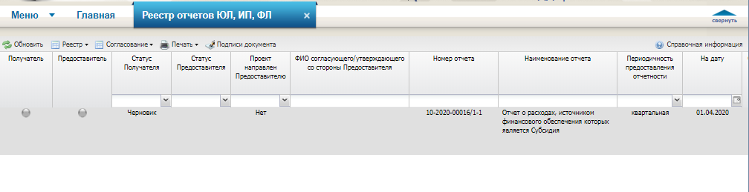
Рисунок 3. Сформированный отчет

Необходимо нажать на строку реестра, затем нажать на кнопку «Реестр» - «Просмотр отчета» (Рисунок 4).
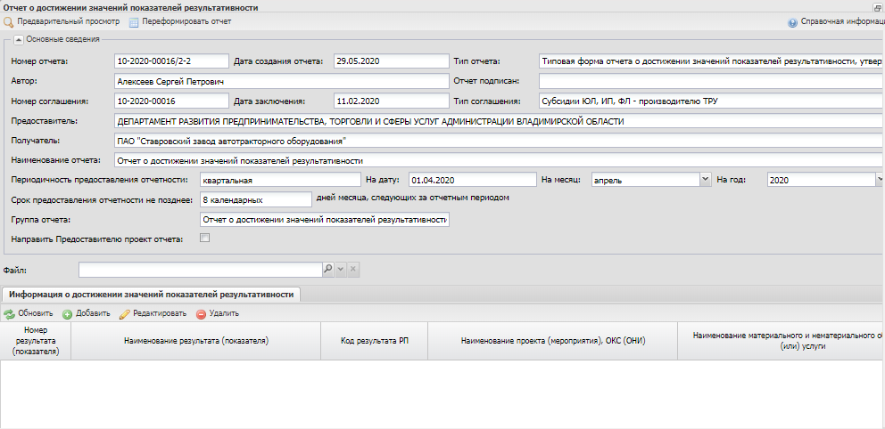
Рисунок 4. Карточка отчета

В открывшейся карточке отчета необходимо добавить и заполнить поля во вкладке в нижней части карточки путем нажатия кнопки «Редактировать», «Добавить», «Удалить». В поле «Файл» приложить файл в формате pdf, нажав на кнопку (Рисунок 5).
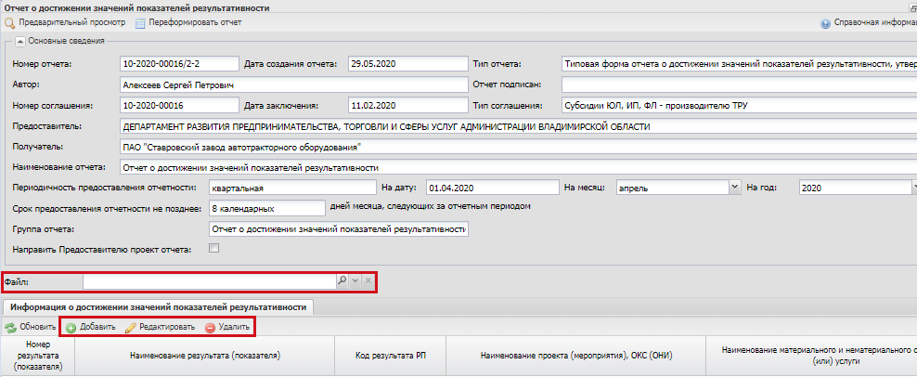
Рисунок 5. Заполнение отчета

Затем в карточке отчета необходимо нажать «Сохранить», затем «Закрыть».

2. Утверждение отчета по соглашению в реестре «Реестр юл, ип, фл» получателем
Участник, сформировавший (отредактировавший) отчет, инициирует согласовывает его путем выбора сведений и нажатия на кнопку «Согласование» – «Согласование» (меню «Соглашения / Соглашения ЮЛ, ИП, ФЛ / Реестр отчетов ЮЛ, ИП, ФЛ») (Рисунок 6).
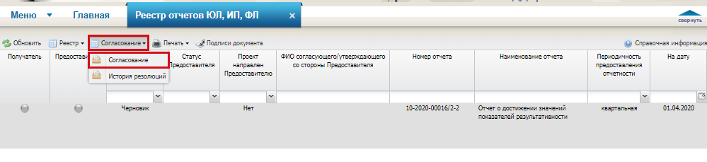 Рисунок 6. Согласование отчета получателем

Уполномоченное лицо участника (с полномочием согласования и (или) утверждения) рассматривает и утверждает отчет путем выбора отчета и нажатия на кнопку «Согласование» – «Согласование» (меню «Соглашения / Соглашения ЮЛ, ИП, ФЛ / Реестр отчетов ЮЛ, ИП, ФЛ»).
В результате утверждения отчета уполномоченным лицом участника индикатор согласования «Получатель» загорается зеленым цветом, статус переходит в «Утверждено» (Рисунок 7).
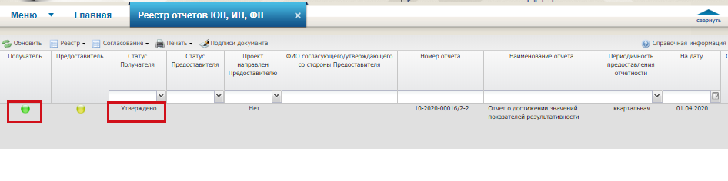Рисунок 7. Отчет, утвержденный получателем

3. Внешнее согласование отчета по соглашению в реестре «Реестр юл, ип, фл» Предоставителем
Предоставитель субсидии, осуществляющий внешнее согласование отчета, накладывает на них резолюцию путем выбора сведений и нажатия на кнопку «Согласование» – «Резолюция» (меню «Соглашения / Соглашения ЮЛ, ИП, ФЛ / Реестр отчетов ЮЛ, ИП, ФЛ») (Рисунок 8).
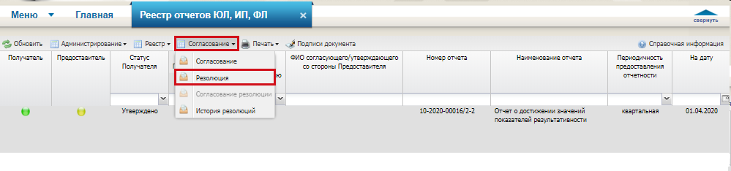 Рисунок 8. Наложение резолюции

Уполномоченное лицо участника, осуществляющего внешнее согласование отчета (с полномочием согласования и (или) утверждения), рассматривает и утверждает наложенную на отчет резолюцию путем выбора сведений и нажатия на кнопку «Согласование» – «Согласование резолюции» («Соглашения / Соглашения ЮЛ, ИП, ФЛ / Реестр отчетов ЮЛ, ИП, ФЛ») (Рисунок 9).
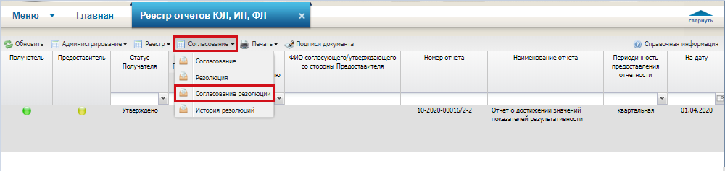 Рисунок 9. Согласование резолюции

В результате утверждения отчета уполномоченным лицом участника, осуществляющего внешнее согласование отчета, индикатор согласования «Предоставитель» загорается зеленым цветом, статус его резолюции переходит в «Утверждено» (Рисунок 10).
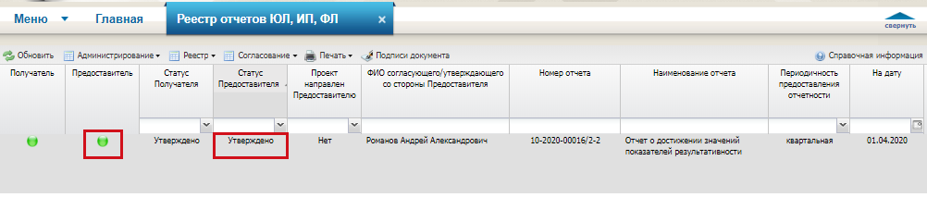Рисунок 10. Отчет, утвержденный предоставителем

